Piosenki w miesiącu marcu i kwietniu 2020 r. w grupie dzieci 4 i 5 letnich - Motylki

Piosenka: PROMYK SŁOŃCA

-tekst na stronie przedszkola

Piosenka: MARZEC CZARODZIEJ

1. Chodzi marzec czarodziej,
Po chmurach, po lodzie,
Aż tu nagle hokus – pokus:
I już pączki na patyku,
I już trawka na śnieżniku,
Och ten marzec – czarodziej!
2. Chodzi marzec – czarodziej,
Po chmurach, po lodzie,
Aż tu nagle hokus – pokus,
Słońce rzuca swe błyskotki
Że aż mruczą bazie kotki.
Och ten marzec czarodziej!
3. Chodzi marzec – czarodziej,
Po chmurach, po lodzie,
Aż tu nagle hokus – pokus,
Przez kałuże skaczą kaczki,
Żółte kaczki- przedszkolaczki,
Och, ten marzec – czarodziej!
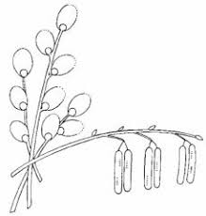

Piosenka: MASZERUJE WIOSNA

1. Tam daleko gdzie wysoka sosna
maszeruje drogą mała wiosna.
Ma spódniczkę mini, sznurowane butki
i jeden warkoczyk krótki.
Ref. Maszeruje wiosna a ptaki wokoło
lecą i świergocą głośno i wesoło.
Maszeruje wiosna w ręku trzyma kwiat,
gdy go w górę wznosi zielenieje świat !
2. Nosi wiosna dżinsową kurteczkę, na ramieniu małą torebeczkę. Chętnie żuje gumę i robi balony a z nich każdy jest zielony.
Ref. Maszeruje wiosna………………
3. Wiosno, wiosno nie zapomnij o nas
każda trawka chce być już zielona.
gdybyś zapomniała inną drogą poszła
zima by została mroźna.
Ref. Maszeruje wiosna………………
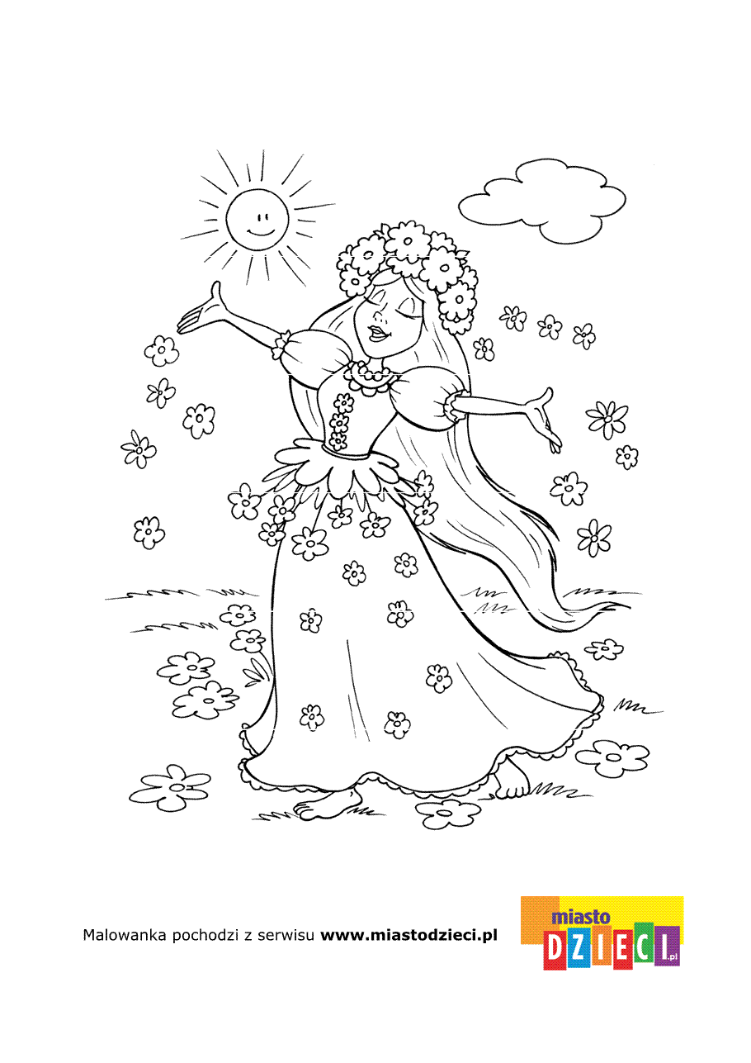
Piosenka: WIOSNA
1. Mały wróbel na gałęzi zaczął ćwierkać już, jakby chciał ogłosić wszędzie, że wiosna tuż, tuż.
Ref: Wiosna, wiosna już na dworze. Fajnie jest o każdej porze.
Nie chce, nie chce się
do domu wracać. }x2
2. Wszystkie dzieci z dwóch podwórek pozbierały się,
Na trzepaku siedzi Jurek przez calutki dzień.
Ref: Wiosna...{x2
1. Piłka, guma i skakanka raźno poszły w ruch, Na rowerze pędzi Anka,
brakuje jej tchu.
Ref: Wiosna...}x2

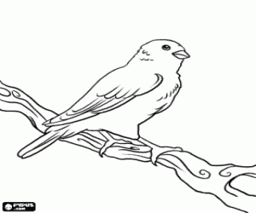

Piosenka: NUTKI
1. Do przedszkola wpadły nutki
wszystkie miały czarne butki
czarne szelki i czapeczki
i skakały jak piłeczki.
Ref. Ta wysoko, tamta nisko,
ta z plecakiem ta z walizką.
Roztańczone nutki trzy
do, re, mi, nutki trzy.
2. Poprosiły o mieszkanie
w dużym czarnym fortepianie
i biegały i skakały po klawiszach
czarno - białych.
Ref. Ta wysoko, tamta nisko....
3. Nawet na leżakowaniu
przeszkadzały dzieciom w spaniu
i skakały po kocykach
w czarnych szelkach i bucikach.
Ref. Ta wysoko, tamta nisko...

Piosenka: KLE, KLE BOĆKU
1. Kle, kle boćku, kle, kle.
Witaj nam bocianie.
Łąka ci szykuje,
łąka ci szykuje
żabki na śniadanie. (x2)
2. Kle, kle boćku kle, kle.
Usiądź na stodole.
Chłopcy ci zrobili,
chłopcy ci zrobili
gniazdo w starym kole. (x2)

3.Kle, kle boćku kle, kle.
Witamy cię radzi.
Gdy zza morza wracasz,
gdy zza morza wracasz
wiosnę nam prowadzisz. (x2)

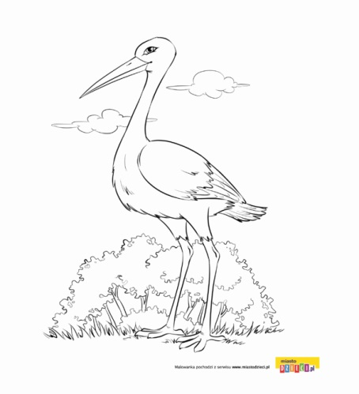

Piosenka: Z JAJKIEM I ZAJĄCEM
1. Skacze drogą zając, skacze pomalutku, przykucnął za płotem,

hop i już w ogródku.
Kic, kic, kic, cichutko skrada się do domu, każdemu zostawia prezent po kryjomu.
Ref. Święta wielkanocne z jajkiem i zającem, słoneczne, pachnące święta wielkanocne. 2x
2.Idą chłopcy drogą, idą pomalutku,
przykucnęli cicho, hop, i już w ogródku.
Naraz śmiech i wrzawa. ”Śmigus – dyngus!” – krzyczą
i dziewczynki łapią, i wodą je chlapią.
Ref. Święta wielkanocne ………

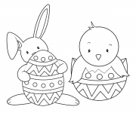

Piosenka: KURKA SZAROPIÓRKA
1. Kurko, kurko szaropiórko
daj jajeczek pięć,
bo na Święta Wielkanocne
chcę pisanki mieć

Ref; Ko, ko, ko, ko, kokodag
kurka szara gdacze tak
Ko, ko, ko, ko, ko, ko, ko
już jajeczka są

2. Kurko, kurko szaropiórko
masz pszenicy garść
Dziękujemy za jajeczka które dałaś nam.

Ref; Ko, ko, ko, ko, kokodag …

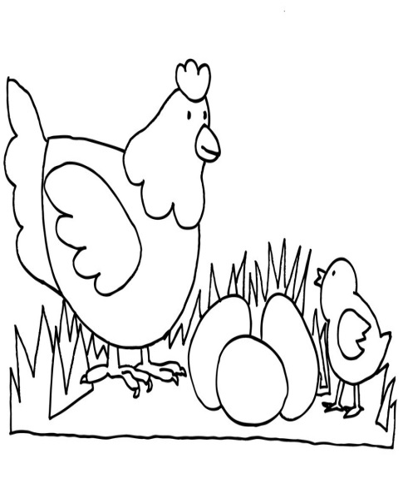

Piosenka: PÓJDĘ DO KURNIKA

1. Pójdę do kurnika
poproszę kokoszkę
może podaruje
białych jajek troszkę.

Ref: Ko ko ko dam ci dam,
białych jajek dużo mam.
Ko ko ko weź je weź,
tylko je ostrożnie nieś.

2.Na Wielkanoc wiosną
zwyczaje są znane,
że się z jajek
robi jajka malowane.

Ref: Ko ko ko dam ci dam,
białych jajek dużo mam.
Ko ko ko weź je weź,
tylko je ostrożnie nieś.

3. A z tych jajek zrobię
przepiękne pisanki,
na jednej stokrotki,
na drugiej sasanki.

Ref: Czerwień tu, błękit tam,
z pisankami koszyk mam.
Pytasz mnie czy ci dam?
Lepiej je pomaluj sam.

4. Na trzeciej kropeczki,
na czwartej różyczka
Teraz wszystkie razem
włożę do koszyczka.

Ref: Czerwień tu, błękit tam

